- التحقق من بيانات الهوية للموظف:
رابط التحقق من بيانات الموظف بوزارة الداخلية/
http://www.moi.gov.sa/wps/portal/!ut/p/b1/rZHfCoIwFIefpQeInbk55-Wy2pYrqxXVbsKLCEELInr-VIKgcAh17g58H7_zBzl0wAwwIRhCjvbIXfJHcc7vxfWSl03v2JESO020kSmbyDHoiK1nMd5goFADhxpIpFA0MgDcyBC0UNt1vCIEBOnnQ0cJaP0wWSaazwnOlMGglVVLvh0FYPHLfwMLVQdAOh6ZLAsoDfrld_mS_eZD-Jf9Pb7Nb2iH3MeZvrfwAs2YLeD7Ywv4BvVGNJ_wAjFBC3WtTqhy5bQpbnWhh2LwBBoHFD0!/dl4/d5/L3dERUEvUU9jQmdBISEvNFBpaUNBISEvWjZfNUNQQ0k4TTMxT05IRDBJMEtEQkxPTzJLQzQ!/
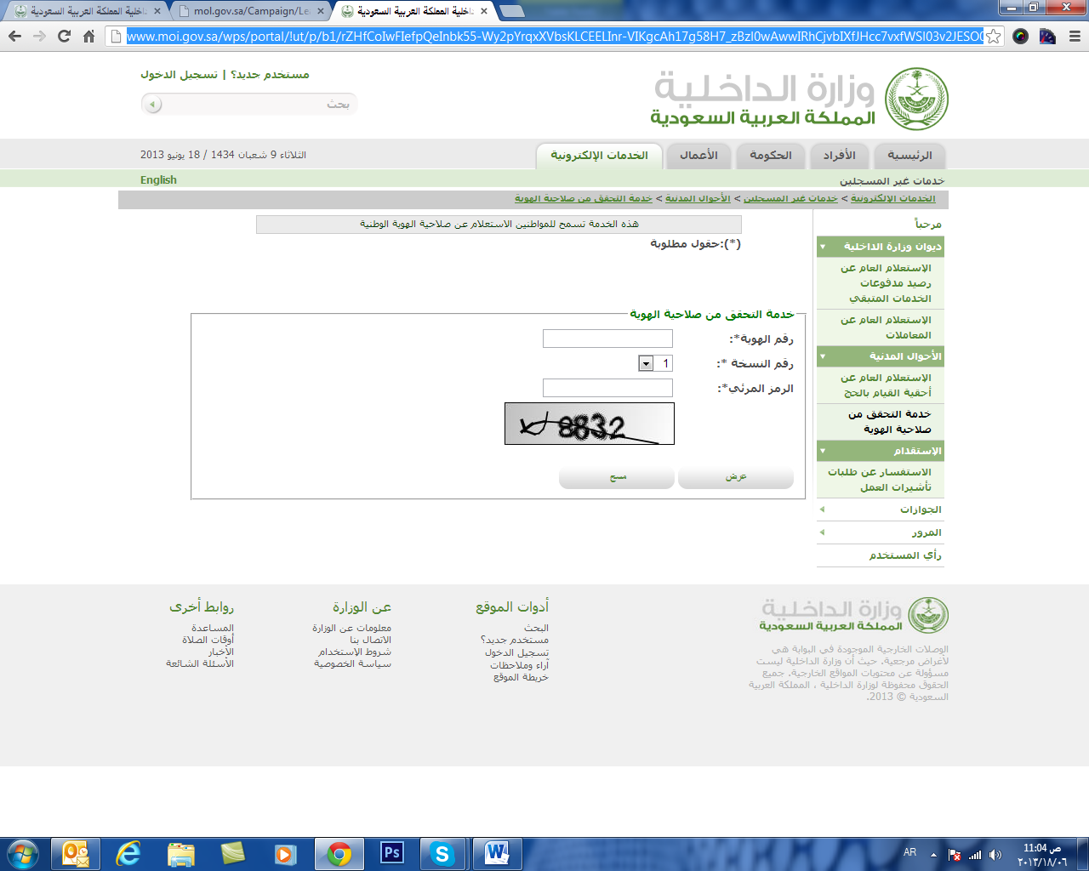
مقترح:
لابد من فرض إدخال رقم الهوية للموظف بخطوات التوظيف للفرد "بموقع إي دوام" للتأكد من بياناته كما موضح بالصورة التالية ،،،

- احتساب نسب التوطين إلكترونياً
http://www.emol.gov.sa/nitaqat/pages/PublicCalculatorTool.aspx

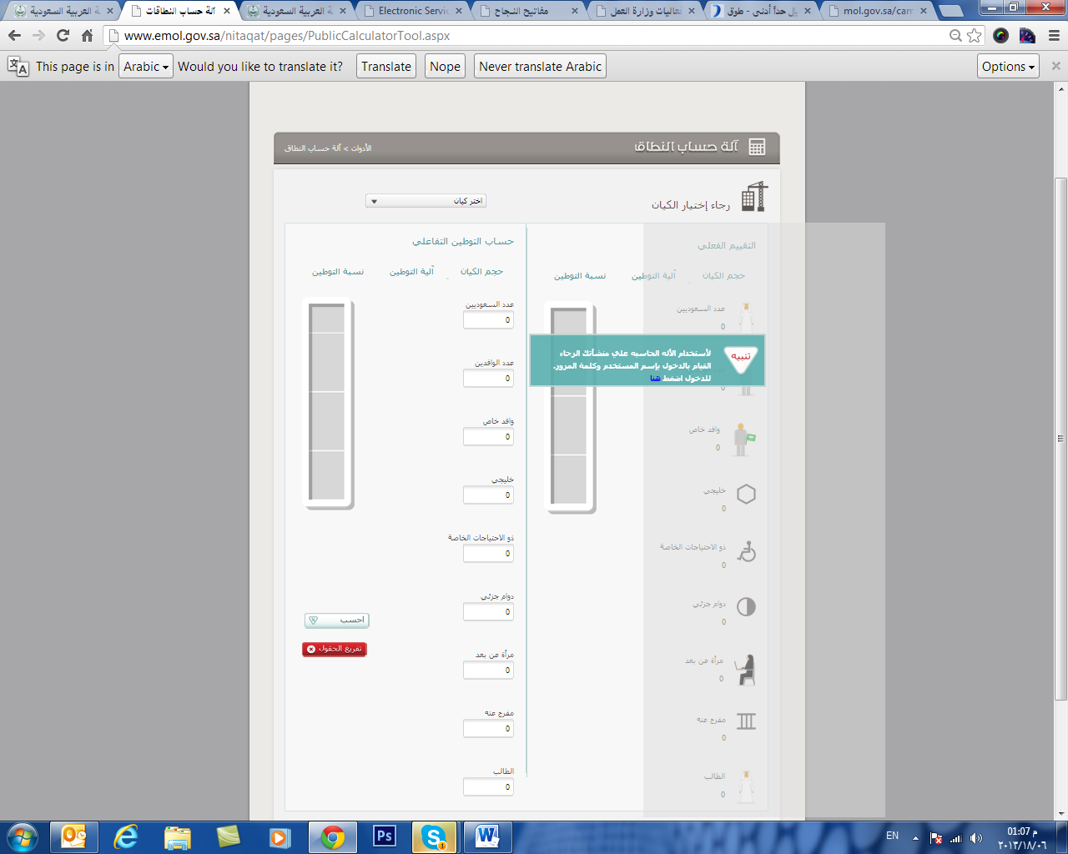
رابط يوضح الحالات الخاصة في احتساب عدد العمالة/ http://www.emol.gov.sa/nitaqat/pages/HowCalc.aspx

روابط لملفات توضيحية لكيفية احتساب نسب التوطين/
- http://mol.gov.sa/Campaign/Leaflet_new11.pdf
- http://mol.gov.sa/campaign/SaudiWageRegulation.pdf

- تقييم الشركات للتأكد منها:
يمكننا التأكد من هوية الشركة وتقييمها من خلال التسجيل بموقع وزارة العمل
http://www.emol.gov.sa/nitaqat/pages/KnowStruct.aspx

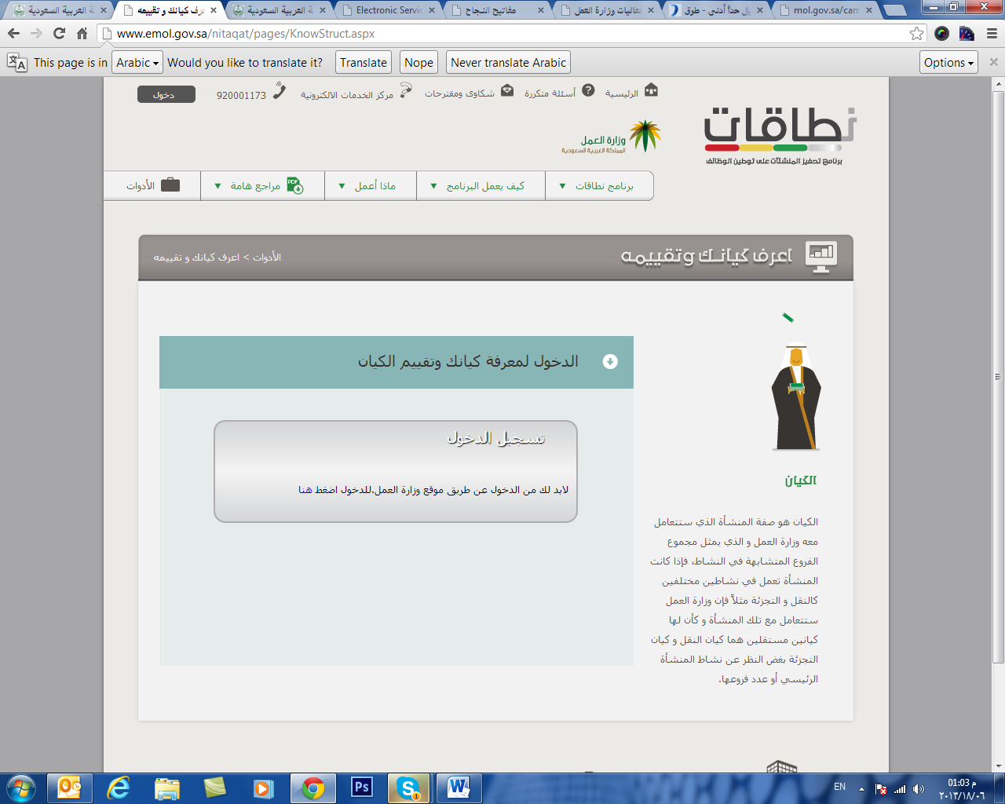

- كيفية التعرف عن نسب التوطين المطلوبة:
http://www.emol.gov.sa/nitaqat/pages/Percentage_drop.aspx
يتم إدخال حجم النشاط الخاص بالشركة "اختيار بين أقل من 9 / أكثر من 10"
ومنه يتم اختيار نوع النشاط التجاري الخاص بالشركة

